***1 point***

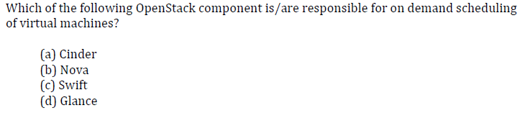

 (a)

 (b)

 (c)

 (d)

***1 point***



 (a)

 (b)

 (c)

 (d)

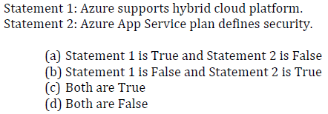

 (a)

 (b)

 (c)

 (d)

***1 point***

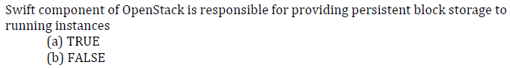

 (a)

 (b)

***1 point***

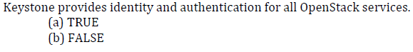

 (a)

 (b)

***1 point***

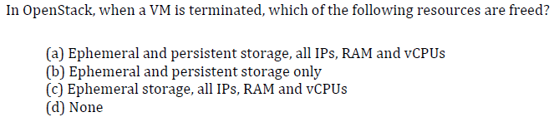

 (a)

 (b)

 (c)



***1 point***

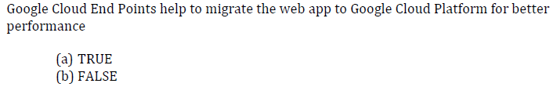

 (a)

 (b)

***1 point***

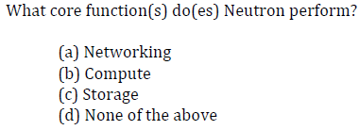

 (a)

 (b)

 (c)

 (d)

***1 point***

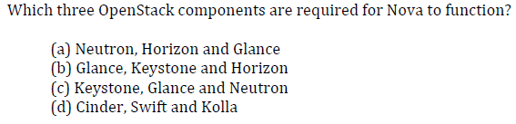

 (a)

 (b)

 (c)

 (d)

***1 point***

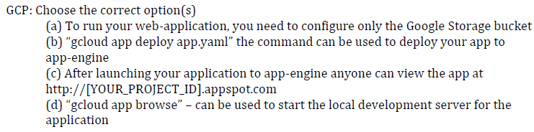

 (a)

 (b)

 (c)

 (d)